无延时校正滤波器数字正交解调性能分析
赵忠凯 陈涛 郝鑫
（哈尔滨工程大学信息与通信工程学院，哈尔滨 150001）

摘 要：提出了一种无延时校正滤波器的数字正交解调结构，并对其性能进行分析，重点分析了频率偏移对相位和相位差测量的影响。仿真结果表明，在频率偏移较小的情况下，采用此结构进行数字正交变换可获得较高的镜像抑制比；频率偏移较大时，可通过对多点相位求平均来减小相位差测量误差。本文所提结构具有结构简单、处理速度快、便于硬件实现等优点，可广泛应用于雷达、电子侦察等领域。将其应用于多通道数字接收机的设计，可在一定程度上减小硬件资源的占用，同时，便于满足信号的实时性处理要求。
关键词：数字正交解调；频率偏移；延时校正滤波器
中图分类号：TN957.51 文献标志码：A
Performance Analysis of Digital Quadrature Architecture without Delay Calibration Filter
ZHAO Zhongkai，CHEN Tao，HAO Xin
(College of Information and Communication Engineering , Harbin Engineering University, Harbin, 150001)
Abstract: Proposed a digital quadrature architecture without delay calibration filter and analyzed it’s performance, analyzed the frequency offset’s impact on the phase and phase difference. The simulation results shows that high Image Rejection Ratio (IRR) can be acquired when the frequency offset is little; otherwise, the phase difference error can be reduced by accumulating the multi-point phase differences. The proposed architecture has some advancements as simple, faster processing speed and easy to hardware realization, which could be widely applied, such as radar, electronic reconnaissance and so on. Applying this structure to the design of multi-channel digital receiver may decrease the occupation of the hardware resource to some extent, at the same time, satisfy the real time processing of the signal.
Keywords: digital quadrature demodulator; frequency offset; delay calibration filter

引言
在信号处理领域中，正交相干检波保留了信号的幅度信息和相位信息，在雷达、电子侦察等领域得到了广泛的应用^{[1]}。传统的模拟正交解调技术由于模拟器件性能的限制，使得解调后I、Q两路信号不能完全正交，产生镜频信号，镜频的存在限制了I、Q变频器的动态范围。随着数字信号处理技术和微电子技术的发展，ADC的采样速率越来越高，FPGA、DSP等芯片的处理速度越来越快，使得直接中频采样成为可能。
为了克服模拟正交解调技术的局限性，提高正交解调接收机的动态范围，抑制镜频信号，提出了数字正交解调方法^{[2,3]}。常见的数字正交解调的方法有低通滤波法、希尔伯特变换法、最小二乘法以及基于多相滤波的数字正交变换方法等^{[4-6]}。其中，基于多相滤波的数字正交变换方法，结构简单，得到广泛应用，但其I、Q分量在时域上相差半个采样周期，需要采用延时校正滤波器进行校正。当采样速率较高时，采用延时校正滤波器需要消耗大量的硬件资源，且不能满足信号的实时性要求。本文提出了一种无延时校正滤波器的数字正交变换结构，并对其性能和应用场合进行了分析。

1 基于多相滤波的数字正交变换
设输入信号为，按照带通采样理论进行采样，其采样频率为：

（1）

得到的采样序列为：
（2）
其中和分别为：
（3）
图1为基于多相滤波的数字正交变换实现框图。采用基于多相滤波的数字正交变换，可得到
（4）
即和两个序列分别是同相分量和正交分量的2倍抽取序列，可以看出和在时间上相差半个采样点，需要延时校正滤波器进行校正，两个滤波器的频率响应满足^{[7]}：
，且 （5）
延时校正滤波器可以采用内插因子的多相滤波内插器的分支滤波器来实现，相关文献也提出了其他的一些延时校正方法，取得了较好的效果^{[8,9]}。
图1 基于多相滤波的数字正交变换

2 无延时校正滤波器数字正交变换
2.1 频率偏移对信号性能的影响
通过前面的分析可知，当信号中频频率和采样频率满足公式（1）且信号相位在短时间内基本不变化时，则和基本不变化，因此，某些情况下，可以省略延时校正滤波器，简化数字接收机设计。但是当信号频率偏离中心频率时，接收性能会受到一定影响，下面对其进行分析。
当输入信号存在频率偏移时，信号可表示为，采用基于多相滤波的数字正交变换，采样频率，则经过分析可以得到同相分量和正交分量分别为：
（6）
如果不采用延时校正滤波器进行校正，则由同相分量和正交分量得到复信号的表达式如下：
（7）
由于和在时域上相差半个采样点，直接组合成复信号，导致I、Q分量相位不一致，随着频率偏移的不同，引入的相位偏差为
（8）
数字正交解调不会引入幅度误差，因此幅度不平衡度。由于的影响，会产生镜像信号，由文献[10]可得镜像抑制比为：
（9）
输入模拟信号中心频率为150MHz，带宽10MHz，采样频率为200MHz，则频率偏移为-5~5MHz时，所得镜像抑制比如图2所示。通过观察仿真结果可以发现，当频率偏移为5MHz时，镜像抑制比约22dB，而当频率偏移为0.5MHz时，镜像抑制比可达到42dB。因此，当系统中频带宽较窄时，数字接收机可以直接对采样得到的数据进行处理，省略延时滤波器的设计，一方面可以节省硬件资源，同时，提高了处理速度。这一思想在多通道数字接收机中显得尤为重要，可以节省大量的硬件资源。
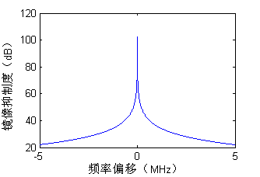
镜像抑制比（dB）

频率偏移（MHz）

图2 不同频率偏移情况下的镜像抑制比
2.2 频率偏移对相位测量结果的影响
当存在频率偏移时，采用无延时校正滤波器数字正交解调进行处理，I、Q支路会存在相位不一致，这样在利用I、Q进行相位求取时，必然引入一定的误差，从而影响中频数字接收机的测相精度，因此，有必要对此进行分析。
由前面的分析可知，相差半个采样点导致的相位误差随着频率频移的不同而发生变化，其值为。假设输入模拟信号为脉冲调制信号，其相位在脉冲期间不发生变化，设其相位为，则利用数字接收机进行正交解调后，同相分量和正交分量分别为：
求取其相位，得到相位，当没有频率偏移时，。
当采用无延时滤波器的数字正交解调处理进行相位求取时，利用数字接收机进行正交解调后，同相分量和正交分量分别为：
（10）
此时，求取其相位，则相位为：
（11）
由频率偏移引入的相位偏差为
（12）
当频率偏移较小时，上式可近似写为
（13）
由式（13）可以看出，频率偏移引入的相位偏差除了跟频偏有关外，还跟相位的初始值有关系。
2.3 频率偏移对相位差测量的影响
在利用相位法测角的被动导引系统中，通过计算不同天线单元接收到的信号的相位差，就可以实现对目标角度的测量。如果采用无延时滤波器的数字正交解调技术求取相位差，必然会引入一定的误差。设两路信号的初相分别为和，由公式（13）可以求得实际的相位差为：
（14）
相位差误差为：
（15）
引入的最大相位差误差为：

（16）
当采样点数和频率偏移满足以下关系时：

（17）
则，即相位差误差为0。在实际情况中，对于长脉冲情况，可以通过对相位差取平均，使其逼近真实值，减小相位差测量误差。
3 仿真结果
仿真一：频率偏移对相位测量结果的影响分析
图3给出了在频偏-5MHz~5MHz时，不同相位初始值的相位偏差情况。可以看出，当频偏为正时，其相位偏差也为正，最大相位偏差约 9°。
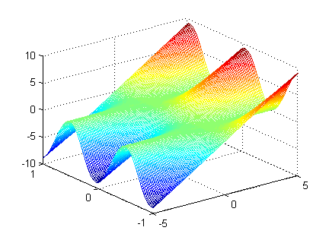
相位偏差值/（°）

相位初始值/（×π rad）
频率偏移/MHz

图3 相位偏差与相位初始值、频率偏移之间的关系
例如，当采样频率为200MHz，频偏为5MHz时，引入的最大相位差误差为9°；当频偏为0.5MHz，即信号带宽为1MHz时，引入的最大相位差误差为0.9°。
仿真二：频率偏移对相位差测量结果的影响分析
利用MATLAB进行仿真，仿真条件设置如下：频偏为5MHz，采样频率为200MHz，对不同采样点数下的相位差进行平均计算，以消除频率偏移对相位差测量的影响。采用Monte-Carlo仿真方法，每个采样点数仿真1000次，仿真结果如图4所示。
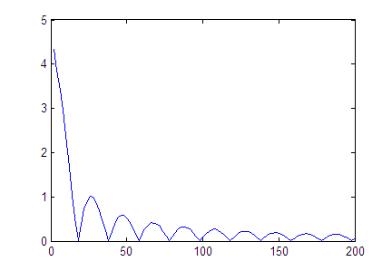
相位差误差/（°）
采样点数N

图4 不同采样点数下的相位差误差仿真结果
由仿真结果可以看出，随着采样点数的增加，相位差误差标准差不断减小，且呈现周期性变化。当采样点数$N$和频率偏移$f_{d}$满足（17）式时，即采样点数分别为20，40，60…等时，相位差误差为0。
对于不同频率偏移和不同采样点数下的相位差误差进行仿真，仿真结果如图5所示。
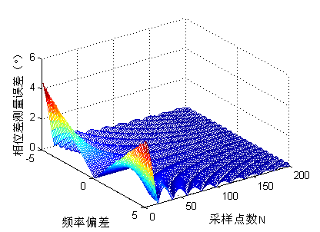
相位差误差（°）
频率偏移/MHz
采样点数N
图5 不同频率偏移和采样点数下的相位差误差仿真结果
由图5可以看出，随着采样点数的增加，通过对相位差测量结果进行平均计算，可以取得较高的相位差测量精度，而且，频率偏移越小，相位差误差越小。将此结构应用于雷达、电子侦察等领域，在信号脉宽较小时，可通过提高采样频率增加采样点数，从而提高相位和相位差测量精度。
4 结束语
本文在对基于多相滤波的数字正交解调技术进行分析的基础上，提出了无延时校正滤波器的数字正交解调结构，对无延时校正滤波器的数字正交结构的性能进行了分析，重点对不同频率偏移下的相位测量偏差和相位差测量误差进行了推导和仿真，验证了此结构的有效性，并对减小相位差误差的措施进行了探讨，提出采用多采样点平均的方法来减小相位差误差。由于此结构省略了延时校正滤波器，因此可在一定程度上减少硬件资源的占用，当信号带宽较小时，仍可得到较高的相位和相位差测量精度，可广泛应用于雷达、电子侦查等领域的数字接收机中。

参考文献：
- 龚翠玲，吴超，宋万杰等．非理想中频信号带通采样及数字正交检波器设计[J]．电子科技，2008(1)：1-5．
Gong Cuiling，Wu Chao， Song Wanjie，et al. Non-ideal Sampling of Intermediate Frequency Signals and Design of Digital Quadrature Mixer[J]. Electronic Science & Technology，2008(1): 1-5.
- Vankka J，Sommarek J，Ketola J，et al. A digital quadrature modulator with on-chip D/A converter[J]. IEEE J. Solid-State Circuits，2003，38(10): 1638-1642．
- Pun K P，Franca J E，Leme C A，et al. Quadrature sampling schemes with improved image rejection [J]. IEEE Trans. Circuits Syst. II，Analog Digital Signal Process，2003，50(9): 641–648．
- 王吉滨，孟宪德，冀振元．直接中频采样实现正交相干检波的研究[J] ．哈尔滨工业大学学报，2001，33(1)： 116-119．
Wang Jibin，Meng Xiande，Ji Zhenyuan. Realization of quadrature coherent detection by direct sampling of IF signal[J]. Journal of Harbin Institute of Technology，2001,33(1): 116-119.
- 杨志国，彭世蕤．用Hilbert变换法实现数字正交相检的镜频分析[J]．武汉理工大学学报，2004，28(2)：208-211．
Yang Zhiguo，Peng Shirui. Analysis of Mirror Frequency in Digital Quadrature Coherent Detector via Hilbert Transform Method[J]. Journal of Wuhan University of Technology，2004，28(2): 208-211.
- 杜永强．直接中频采样数字正交输出的最小二乘实现[J]．系统工程与电子技术，2000，22(9)：8-10．
Du Yongqiang. The Least Squares Implementation of Direct IF Sampling[J]. Systems Engineering and Electronics，2009，22(9): 8-10.
- 杨小牛，楼才义，徐建良．软件无线电原理与应用[M]．北京：电子工业出版社，2004：53-56．
Yang Xiaoniu，Lou Caiyi，Xu Jianliang. Software Radio Principle and Application[M]. Beijing: Publishing house of Electronics Industry，2004: 53-56.
- 吴丹，吴芝路．基于欠采样数字正交解调的误差分析及校正[J]． 哈尔滨工业大学学报，2006，38(3)：379-381．
Wu Dan，Wu Zhilu. Errors analysis and calibration of subsampling digital quadrature demodulation[J]. Journal of Harbin Institute of Technology，2006，38(3): 379-381.
- Rooyen G J，Lourens J G. Baseband digital synthesis and analysis for high-frequency software radio applications [J]. Micron Conference in Africa，IEEE AFRICON，2002，1(6): 371-376．
- James Tsui．宽带数字接收机[M]．北京：电子工业出版社，2002：169-171．
James Tsui. Digital Techniques for Wideband Receivers[M]. Beijing: Publishing house of Electronics Industry，2002: 169-171.

作者简介：赵忠凯(1979—)，男，讲师，研究方向：软件无线电，高速数据采集与信号处理，E-mail: zhaozhongkai@hrbeu.edu.cn；陈涛（1974-），男，副教授，研究方向，数字信号处理，信号检测与识别；郝鑫（1984-），男，硕士研究生，研究方向：高速数据采集，高速信号实时处理。

